湖北省教育事业发展“十四五”规划

目 录

一、开启建设教育强省新征程
（一）发展基础
（二）面临形势
（三）指导思想
（四）基本原则
（五）主要目标
二、健全立德树人系统化落实机制
（一）坚持不懈用党的创新理论铸魂育人
（二）加强和改进学校思想政治教育
（三）全面提升学生综合素质
（四）健全学校家庭社会协同育人机制
三、推动各级各类教育高质量发展
（一）健全优质均衡的公共教育服务体系
（二）构建支撑技能社会建设的现代职业教育体系
（三）构建特色一流开放多元的高等教育体系
（四）构建服务全民学习的终身教育体系
四、深化教育领域综合改革
（一）深入推进教育评价改革
（二）稳妥推进考试招生制度改革
（三）深化民办教育管理改革
（四）深化教育领域“放管服”改革
五、提升教育服务经济社会发展能力
（一）提高人才供给水平
（二）提升高校创新服务能力
（三）提升服务区域发展战略支撑力
（四）提升文化传承创新水平
（五）提升教育对外开放水平
六、建设高素质专业化创新型教师队伍
（一）加强师德师风建设
（二）健全教师教育体系
（三）优化教师资源配置
（四）创新教师管理制度
（五）完善教师保障机制
七、提升教育高质量发展的保障能力
（一）提高教育经费保障水平和使用效益
（二）加强教育信息化支撑
（三）切实维护教育系统安全稳定
（四）推进教育治理体系和治理能力现代化
八、加强党对教育工作的全面领导
（一）完善党领导教育的体制机制
（二）提升教育系统党的建设质量
（三）落实全面从严治党主体责任
九、组织实施
（一）完善落实机制
（二）加强评估监测
（三）营造良好环境

为建设高质量教育体系，加快推进教育现代化，率先全面建成教育强省，根据《国家教育事业发展“十四五”规划》《湖北省国民经济和社会发展第十四个五年规划和二〇三五年远景目标纲要》《湖北教育现代化2035》，制定本规划。
一、开启建设教育强省新征程
（一）发展基础。
“十三五”时期，我省深入学习贯彻习近平新时代中国特色社会主义思想，坚持教育优先发展，省委、省政府出台了一系列重大政策措施，推出了一系列重大改革举措，实施了一系列重大工程项目，“十三五”教育规划确定的主要目标任务顺利完成，教育事业取得了新的历史性成就，教育面貌正在发生格局性变化。
1.教育发展实现历史跨越。各类教育普及程度大幅提升，学前教育毛入园率、义务教育巩固率、高中阶段教育毛入学率分别达到89.0％、98.3％、92.3％，分别高于全国平均水平3.8、3.1、1.1个百分点。县域义务教育全面实现基本均衡发展，职业教育人才成长通道全面打通，高等教育全面进入普及化阶段。
2.教育普惠迈出坚实步伐。教育脱贫攻坚任务胜利完成，贫困家庭学生应助尽助，义务教育阶段建档立卡辍学学生实现动态清零。特殊群体受教育权利得到有效保障，进城务工人员随迁子女96％在流入地公办学校接受义务教育，省级统筹4.2万余名教师充实到农村义务教育学校。
3.教育改革开放纵深推进。高考综合改革全面实施，新高考“首考”平稳落地。“三全育人”改革深化拓展，高校“五个思政”形成品牌。“放管服”改革不断深入，办学活力进一步激发。“留学湖北”效应显现，来鄂留学生首次突破2万人。
4.教育服务能力不断提升。5年来，全省普通高校向社会输送毕业生214万人，其中留鄂就业创业超过60％。4所高校牵头组建湖北实验室，7所高校获批9个省部共建协同创新中心，产出了一批标志性创新成果。
5.教育保障基础更加巩固。各类教育生均财政拨款标准体系全面建立。教育信息化支撑条件不断完善，确保了新冠肺炎疫情期间“停课不停学”。平安校园“七防工程”全面加强，中小学、幼儿园安全防范“三个100％”建设基本完成，全省教育系统持续保持安全稳定。
6.教育治理体系更加完善。省、市、县三级党委教育工作领导小组全面建立，市（州）教育工委全面设立，全面从严治党纵深推进，民办普通本科高校党委书记选派实现全覆盖。依法治教、依法办学、依法治校一体推进。教育督导全面加强，“督”的权威和“导”的作用逐步彰显。
（二）面临形势。
1.统筹国内国际“两个大局”需要湖北教育应时而动。我国已开启全面建设社会主义现代化国家的新征程，进入第二个百年奋斗目标的新阶段。与此同时，国际力量对比深刻调整，全球治理变革正处在历史转折点，不稳定性不确定性因素增多，教育发展的外部环境更加复杂。百年大计、教育为本，综合国力竞争归根到底是人才竞争，必须胸怀中华民族伟大复兴战略全局和世界百年未有之大变局，准确把握新发展阶段，全面贯彻新发展理念，积极融入新发展格局，准确识变、科学应变、主动求变，努力办出更高水平、更为开放的湖北教育。
2.建成中部崛起重要战略支点需要湖北教育担当作为。国家大力实施推动长江经济带发展、促进中部地区崛起、推动长江中游城市群发展等重大区域发展战略，党中央赋予湖北加快建成中部地区崛起重要战略支点的重大使命。湖北科教资源丰富，人才资源富集，必须坚定不移把科技创新放在更加突出的位置，切实把科教资源优势转化为创新优势、人才优势、发展优势，在实施国家重大战略、助力“建成支点”重大使命中展示教育更大作为。
3.人民群众对美好生活的期盼需要湖北教育砥砺前行。当前，教育已进入高质量发展的新阶段，人民群众期盼接受更加优质、更加公平的教育。发展不平衡不充分仍然是我省教育的主要矛盾，优质教育资源供给不足，教育布局结构不尽合理，创新服务潜能尚未充分释放，教育治理体系有待完善。必须准确把握新时代教育发展的历史方位，聚焦人民所思所盼，破除束缚高质量发展之冰，勇突不平衡不充分之围，着力补短板、强弱项、提效能，不断提升人民群众的教育获得感幸福感。
（三）指导思想。
以习近平新时代中国特色社会主义思想为指导，贯彻落实习近平总书记关于教育的重要论述，贯彻落实全国和全省教育大会精神，全面贯彻党的教育方针，坚持和加强党对教育工作的全面领导，全面落实立德树人根本任务，以推动高质量发展为主题，以深化供给侧结构性改革为主线，着力优化布局、补齐短板、促进公平、提升质量，加快推进教育现代化，率先全面建成教育强省，办好人民满意的教育，为湖北“建成支点、走在前列、谱写新篇”提供关键支撑。
（四）基本原则。
1.坚持党的全面领导。牢记为党育人、为国育才使命，牢牢把握党对教育工作的领导权，坚持社会主义办学方向，把抓好学校党建工作作为办学治校的基本功，把做好思想政治工作作为学校各项工作的生命线，把立德树人作为检验学校一切工作的根本标准，使学校成为坚持党的领导的坚强阵地。
2.坚持教育优先发展。充分发挥教育在推进湖北高质量发展中的基础性先导性全局性作用，落实“三个优先”要求，把优先发展教育事业作为推动湖北各项事业发展的重要先手棋。
3.坚持以人民为中心。聚焦人民群众关心的教育领域急难愁盼突出问题，促进教育公平，提高教育质量，加快缩小城乡、区域、校际和群体教育差距，努力实现人民群众对美好教育的期盼。
4.坚持深化改革开放。以思想破冰引领发展突围，坚定不移吃改革饭、走开放路、打创新牌，破除影响教育高质量发展的体制机制障碍，推动更高水平的教育对外开放。
5.坚持服务发展导向。牢牢把握“四个服务”的办学方向，激发科教优势，为湖北建设具有全国影响力的科技创新中心、全国重要先进制造业基地、中部区域协调发展示范区、中部绿色崛起先行区、内陆开放新高地、中部省域治理样板区提供强有力的人才和智力支撑。
6.坚持统筹协调发展。树立系统观念，统筹各级各类教育协调发展，促进规模、结构、质量和效益持续优化。统筹教育与经济社会融合发展，推动教育体系与产业体系、科技体系、社会体系有机衔接。统筹发展和安全，确保教育系统持续安全稳定。
（五）主要目标。
到2025年，高质量教育体系基本建成，教育现代化取得突破性进展，走在建设教育强省和人力资源强省前列，为2035年总体实现教育现代化、率先全面建成教育强省奠定坚实基础。
1.立德树人取得新成效。德智体美劳“五育并举”的人才培养体系更加健全，大中小幼一体化德育工作体系更加完善，学生爱国情怀、责任意识、创新精神、实践本领显著增强。科学的教育观念深入人心，学校、家庭、社会协同育人机制更加健全。
2.教育发展达到新高度。全面推进学前教育普及普惠发展和义务教育优质均衡发展，高中阶段教育实现协调多样化发展，职业教育实现融合融通发展，高等教育实现一流特色发展，终身教育体系趋于完善。
3.教育公平迈上新台阶。基本建成优质均衡的基本公共教育服务体系，学前教育公办园在园幼儿占比达到50％以上，普惠性幼儿园覆盖率达到80％以上；义务教育实现城乡一体化发展，学区化、集团化办学覆盖率达到70％以上。扶困助学体系进一步完善，特殊群体受教育权利得到更好保障。
4.改革开放开创新局面。形成充满活力、富有效率、更加开放的教育体制机制。教育评价改革有效落实，制约教育高质量发展的结构性、体制性障碍基本消除。教育国际交流合作提质增效，高水平中外合作办学取得新突破，成为内陆教育对外开放新高地。
5.服务发展取得新突破。高质量人才培养体系、高校科技创新体系更加完善，高校布局结构、学科专业结构和人才培养结构更加优化，产业链、创新链、人才链深度融合，社会服务功能明显增强，实现以质量和贡献为核心的可持续发展。
6.教育保障实现新提升。教师队伍的规模、结构、素质、能力更好地满足教育高质量发展的需要。教育投入水平稳步提升，学校办学条件持续改善，数字校园建设覆盖率达到100％。依法治教深入推进，现代学校制度普遍建立，教育治理效能全面提高。
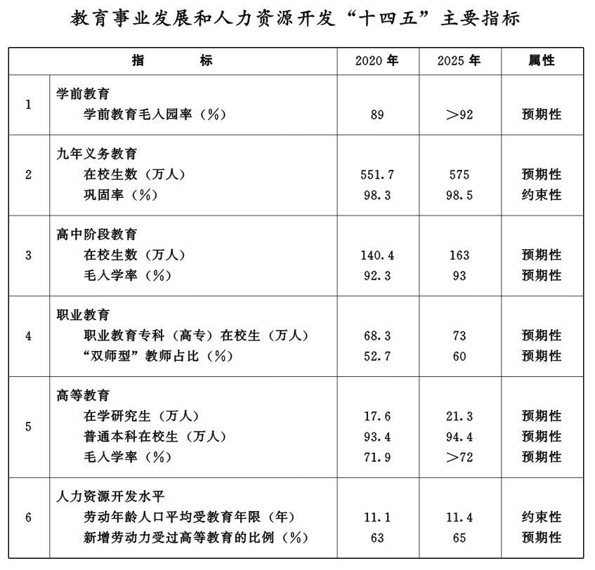
二、健全立德树人系统化落实机制
（一）坚持不懈用党的创新理论铸魂育人。
全面推动习近平新时代中国特色社会主义思想进教材、进课堂、进头脑。在高校建设一批以习近平新时代中国特色社会主义思想为核心内容的思政课程群，在重点马克思主义学院全面开设“习近平新时代中国特色社会主义思想概论”课，在中小学全面推进《习近平新时代中国特色社会主义思想学生读本》使用工作，将习近平新时代中国特色社会主义思想纳入师范生培养和教师培训必修课程。在中小学广泛开展“学习新思想，做好接班人”“争做新时代好队员”等教育活动。抓住青少年价值观形成和确定的关键时期，突出政治启蒙和价值观塑造，引导青少年扣好人生第一粒扣子。大力开展理想信念、社会主义核心价值观、中华优秀传统文化、革命文化、社会主义先进文化教育，全面加强爱国主义、集体主义、社会主义教育，深入开展党史、新中国史、改革开放史、社会主义发展史教育。大力弘扬党带领人民在各个历史时期奋斗中形成的伟大精神，广泛开展“红色之旅”研学旅行活动，讲好英雄模范故事，讲好湖北抗疫故事，引导广大青少年学生赓续红色基因，砥励奋进力量，永远听党话、跟党走。深入实施“马克思主义中青年理论家培养计划”“青年马克思主义者培养工程”。
（二）加强和改进学校思想政治教育。
1.完善思政课一体化建设体系。统筹推进大中小学思政课一体化建设，注重学段衔接和知行统一，增强思政课的思想性、理论性和亲和力、针对性。推动高校新时代马克思主义建设工程重点教材使用，实施中小学三科统编教材“铸魂工程”。推动课程思政全覆盖，与思政课程、课外实践教育和课内专业教育相衔接，使各类课程与思政课同向同行，形成协同效应。探索建立思政课教师“手拉手”备课机制和纵向跨学段、横向跨学科的交流研修机制。
2.构建系统化的思政工作体系。制定推进大中小幼一体化德育工作指导意见，形成纵向衔接、分层递进、螺旋上升的德育工作体系。完善中小学德育工作实施方案，推动各地“一校一案”落实《中小学德育工作指南》。健全高校“三全育人”有效机制，深化拓展学生、教师、课程、学科、环境“五个思政”育人。推动职业院校开展“文明风采”等德育实践活动。深入开展“奋斗的我·最美的国”新时代先进人物、道德模范、荆楚楷模等典型人物宣传进校园活动。完善各类学校党建带团建队建机制，构建党、团、队相衔接的思政工作体系。
3.健全思政工作保障体系。按照国家标准配齐建强辅导员、思政课教师、心理健康教育教师队伍。健全思想政治工作激励机制，实施高校专职辅导员、专职思政课教师、专职心理健康教育教师专项绩优奖励，加强师德标兵、优秀班主任和德育工作者等先进典型培育和宣传。推进省级重点马克思主义学院和示范思政课教学基地建设，实施“思想政治理论课青年教师择优资助计划”，打造一批高校学生工作示范团队、学生工作精品项目和实践育人特色项目，建设一批学校思想政治理论课教学名师工作室。
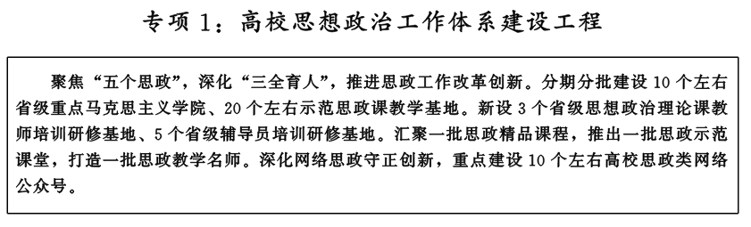
（三）全面提升学生综合素质。
1.改进学校体育美育。深化体教融合，按照“教会、勤练、常赛”的要求，完善“健康知识＋基本运动技能＋专项运动技能”教学模式，使每位学生熟练掌握至少1项终身受益的运动技能。落实学生健康体检，开展学生体质健康监测评价，强化评价结果应用。实施“美育浸润计划”，推进“高雅艺术进校园”“戏曲进校园”，普及戏曲教育，帮助每位学生掌握1－2项艺术特长，全面实施中小学生艺术素质测评制度。
2.全面加强劳动教育。将劳动教育纳入人才培养全过程，引导学生树立正确的劳动观，崇尚劳动、尊重劳动。推动大中小学全面开设劳动教育必修课程，落实中小学每周不少于1课时、职业院校不少于16学时、普通高等学校本科阶段不少于32学时的要求。开足开好中小学综合实践活动课程、通用技术课程。加强学生社会实践和公益志愿活动，开展“大国工匠进校园”活动。建设一批示范性劳动教育实践基地和实验区，将劳动素养纳入学生综合素质评价内容。
3.提升学生健康素养。加强学校卫生与健康教育，巩固深化新冠肺炎疫情防控成果，深入实施健康校园行动，广泛开展校园爱国卫生运动，培养学生健康观念、知识和能力。加强中小学校卫生室（保健室）建设，按规定配备校医和保健教师。健全中小学生视力健康综合干预体系，健全心理健康教育服务体系，加强人文关怀、心理疏导和危机干预。
4.加强国家安全教育和国防教育。贯彻落实《大中小学国家安全教育指导纲要》，推进高校开设国家安全教育公共基础课，中小学开设国家安全地方课程和校本课程。建立国家安全教育案例库，推进国家安全教育实践基地、研究基地建设。加强新时代国防教育，改进学生军事训练工作，加大军地合力培养军事人才力度。做好大学生征兵工作。
5.深入推进法治教育和生态文明教育。以宪法为核心，以民法典为重点，深入开展“学宪法、讲宪法”和“宪法晨读”活动，加强青少年学生法治教育。统筹资源，建设一批青少年法治教育实践基地和法治资源教室。加强专门学校建设和专门教育工作，对有严重不良行为的未成年人进行专业的心理辅导、行为矫正和法治教育。以生态文明教育为重点实施可持续发展教育，提升青少年学生生态文明素养。推进“荆楚美丽校园”建设，推动校园垃圾分类，推进厕所革命，推广使用绿色产品。引导广大师生树立勤俭节约意识，坚决制止学校餐饮浪费，建设节约型校园。
（四）健全学校家庭社会协同育人机制。
强化学校教育与家庭教育、社会教育有效衔接。落实《湖北省家庭教育促进条例》，构建覆盖城乡的家庭教育指导服务体系，完善中小学家访制度，办好家长学校，发挥家长委员会作用，引导学生家长树立科学的教育观念。家庭、学校、社会协同加强中小学生作业、睡眠、手机、读物、体质等五项管理，促进学生健康成长。强化教育、宣传、文化、体育、民政、共青团、妇联等部门协同配合，构建全社会协同育人格局。统筹自然资源、红色资源、文化资源、体育资源、科技资源、国防资源和企事业单位资源，为学校开展教育活动提供场所、设施和便利条件。推动公共图书馆、文化馆、博物馆、美术馆、科技馆、青少年宫等免费或优惠向学生开放。全面规范管理校外培训机构，坚持从严治理，有效减轻中小学生作业负担和校外培训负担，营造良好教育生态。
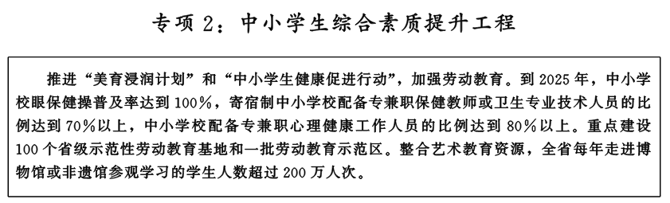
三、推动各级各类教育高质量发展
（一）健全优质均衡的公共教育服务体系。
1.推进学前教育普及普惠发展。实施第四期学前教育行动计划，完善县域学前教育布局规划，支持县（市、区）新建、改扩建一批公办幼儿园，推进集团化办园、联村办园，鼓励引导社会力量举办普惠性幼儿园，重点扩大农村地区、新增人口集中地区普惠性资源供给，着力构建覆盖城乡、布局合理、以普惠性资源为主体的学前教育公共服务体系。健全普惠性民办幼儿园认定和退出机制，加强非营利性民办幼儿园收费管理。落实《幼儿园教育指导纲要》，推进科学保教，坚决纠正和预防“小学化”倾向。
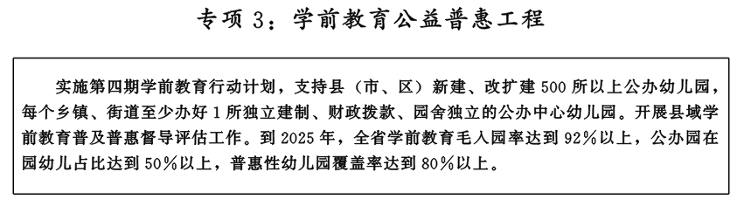
2.推进义务教育优质均衡发展。开展县域义务教育优质均衡发展创建工作，完善优质均衡发展推进机制和督导评估机制。按照建设标准、教师编制标准、生均公用经费基准定额、基本装备配置标准“四统一”要求，推进城乡义务教育一体化发展。与新型城镇化建设、乡村振兴战略同步规划城乡义务教育学校。加强县城学校、乡镇寄宿制学校和乡村小规模学校建设，全面消除义务教育学校大校额大班额。深入推进集团化办学和学区制管理，促进优质教育资源共享，实现优质均衡发展。大力实施启发式、探究式、参与式、合作式教学，全面提高义务教育质量。健全学校课后服务保障机制，充分发挥中小学校课后服务主渠道作用，提高课后服务水平和质量。
3.推进普通高中教育多样化有特色发展。制定湖北省普通高中基本办学标准，加强普通高中标准化建设。实施县域普通高中发展提升计划，推动普通高中向县城聚集，支持各地改造一批薄弱普通高中，扩大优质普通高中资源，消除普通高中大班额。以高考综合改革为牵引，深化普通高中育人方式改革，统筹推进高中课程设置、选课走班、分层教学、学生生涯规划、综合素质评价、学分和毕业认定等工作。支持各地积极探索发展特色高中、综合高中。
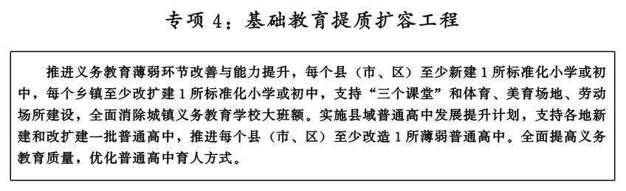
4.以适宜和融合为目标办好特殊教育。实施第三期特殊教育提升计划，完善保障机制，尽情尽力办好特殊教育学校。按“一主引领、两翼驱动、全域协同”区域发展布局设置专业性特殊教育学校，推动学校专业化、教师专业化、教学康复专业化。全面推进融合教育，保障义务教育残疾儿童少年应上尽上，推进特殊教育向学前和高中阶段以上教育延伸。建设一批市、县、校特殊教育资源中心和资源教室。落实“一生一案”，推进“教育教学＋康复”，提升特殊教育质量。
5.保障困难群体受教育权利。完善覆盖全学段的资助政策体系，确保家庭经济困难学生应助尽助、精准资助。紧盯义务教育控辍保学，实现常态清零。加强农村留守儿童关爱中心建设，建立留守儿童动态监测机制。完善以居住证为主要依据的进城务工人员随迁子女义务教育入学政策和在当地参加升学考试配套政策。继续实施重点高校招生专项计划，增加农村地区和脱困地区考生接受优质高等教育机会。
（二）构建支撑技能社会建设的现代职业教育体系。
1.完善现代职业教育体系。落实《国家职业教育改革实施方案》，强化类型教育特征，系统构建贯通中职、专科、本科、专业学位研究生教育的职教人才培养体系。优化中职学校布局结构，每个市（州）重点办好2所左右、每个县（市、区）集中力量办好1所中等职业学校（技工学校）。巩固高职教育主体地位，推进高职教育资源整合。稳步发展本科职业教育，支持符合条件的优质高等职业学校提升办学层次，组建５所左右本科层次职业学校。深入实施“职业教育赋能提质专项行动计划”，推动学历教育与职业培训并举并重，帮助社会重点群体实现更加充分更高质量就业。
2.提升职业院校基础能力。开展职业学校办学条件达标建设，整合“空、小、散、弱”中等职业学校（技工学校），推动中等职业学校（技工学校）办学条件全面达标。推进高职院校提质扩容，改善实习实训条件，建设一批高水平专业化产教融合实训基地。实施高职院校“双高计划”和中职学校“双优计划”，集中力量建设一批国家级和省级高水平职业院校和专业群。
3.推进职业教育产教融合。围绕湖北区域和产业发展布局，优化职业教育布局结构、层次结构和专业结构，绘制产教对接谱系图。建设培育一批产教融合型城市、产教融合型标杆行业和产教融合型企业。支持各地以城市为节点，汇聚行业企业、职业院校资源，建设一批高水平产教融合园区。深化校企合作协同育人，培育一批示范性职业教育集团（联盟）。健全德技并修、工学结合育人机制，全面推行现代学徒制，普遍实行“1＋X”证书制度。完善校企合作激励约束机制，落实“金融＋财政＋土地＋信用”的组合式激励政策，将企业办学情况纳入企业社会责任报告。鼓励有条件的企业特别是上市公司、行业龙头企业举办或参与举办职业院校。
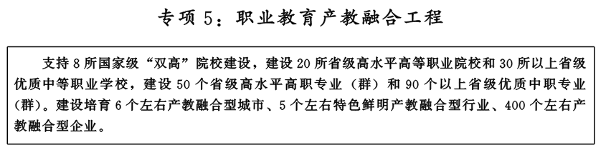
4.系统推进职业教育“三教”改革。实施职业教育提质培优行动，构建“岗课赛证”综合育人格局。加强“双师型”教师队伍建设，建设一批国家级和省级职业教育教师教学创新团队。加强职业教育教材建设，支持职业院校对接主流生产技术，校企合作开发建设一批特色教材和校本专业教材。提升职业教育教学质量，推动职业学校“课堂革命”，推行项目化教学、虚拟仿真教学、数字媒体现代化教学等教学模式，加强教学诊断与改进。完善省、市、校三级学生技能竞赛和教师教学能力比赛制度。
（三）构建特色一流开放多元的高等教育体系。
1.调整优化高等教育布局结构。推动构建与我省“一主引领、两翼驱动、全域协同”区域发展布局相适应的高等教育空间布局。优化提升武汉城市圈高等教育，巩固武汉市全国科教中心地位，在武汉长江新区高标准、高起点规划建设大学城，推进圈内高等教育一体化发展。培育提升“宜荆荆恩”“襄十随神”高等教育南北两翼，支持域内高校提升办学实力。支持襄阳市、宜昌市引进国际国内高水平大学建设一批创新研究院，组建“两翼”高校合作联盟。
2.分类推进“双一流”建设。落实省部共建机制，优化条件保障，提供优良政策环境和发展空间，促进武汉大学、华中科技大学等部委属高校提升核心竞争力，加快建成世界一流高校和一流学科，更好融入湖北高质量发展，在建设创新型国家和高等教育强国中发挥更大作用。整合资源，加大扶持，支持2－3所省属高校实现一流学科重点突破。实施“部省高校对口支持合作计划”，建立在鄂中央部委属高校与省属重点建设高校对口帮扶机制，实现联动发展。支持高校加强基础学科、新兴交叉学科等学科建设，继续实施优势特色学科（群）建设工程，建设一批产教融合型研究生工作站。
3.推进应用型高校“双特色”发展。实施应用型本科高校“双特色”建设工程，开展高水平应用型本科高校建设试点，重点支持建设一批办学特色鲜明、具有示范引领作用的应用型本科高校，打造一批服务湖北战略新兴产业和重点产业需求的优势特色专业集群，着力培养创新型、应用型、复合型人才。坚持扶特扶优，建强建优省属医学院校、师范院校和体音美等专业性院校。
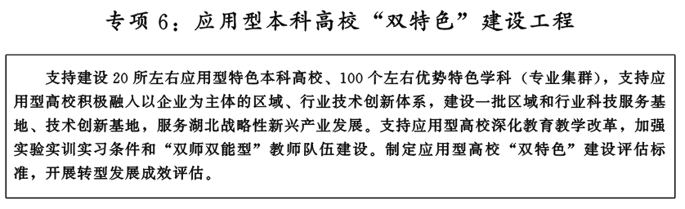
4.大力发展高水平本科教育。坚持以本为本，实施高水平本科教育建设工程，以新工科、新医科、新农科、新文科建设引领新时代本科教育创新发展。统筹推进“强基计划”“基础学科拔尖学生培养计划2.0”，加大基础学科人才培养。深入实施“六卓越一拔尖”计划2.0和“荆楚卓越人才”协同育人计划，深入实施一流本科专业建设“双万计划”和一流本科课程建设“双万计划”。推动高校人才培养模式改革创新，推进本科高校院（系）实现实验教学和实习实训“一院一中心一基地”。坚持以评促建，做好新建本科高校本科教学合格评估和新一轮高校本科教育教学工作审核评估。开展国家工程教育专业认证、医学类专业认证、师范类专业认证，提升专业建设水平，建强高校基层教学组织。
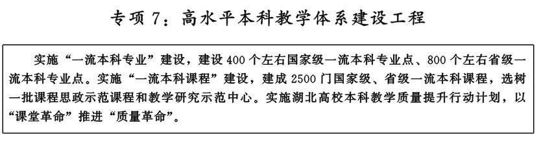
5.推进研究生教育改革创新。深入实施新时代研究生教育高质量发展措施，调整优化高等教育学科建设设置布局，完善研究生培养体系。深入推进科教融合的学术学位研究生培养模式和产教融合的专业学位研究生培养模式改革。支持办学特色鲜明的省属高校新增一批博士、硕士学位授权单位和授权点，完善博士、硕士学位点动态调整机制。加强导师队伍建设，提高“导学导研”意识和能力。规范学位论文和学位授予管理，健全预防和处置学术不端的机制，开展研究生教育质量评估监测和专项巡查。
（四）构建服务全民学习的终身教育体系。
1.推动高等继续教育转型发展。建立统一的高等学历继续教育制度，推动成人教育、开放教育、自学考试等学历继续教育形式融合、创新发展，规范各类继续教育机构办学行为。鼓励普通本科高校、职业院校提供多样化教育与培训项目，面向全社会开展职业培训。推动高校与部门、企业、社会机构合作，共同开发非学历继续教育培训项目，满足人民群众终身学习需求。
2.提供多样化终身教育服务。落实企业职工全员培训制度，广泛开展就业技能培训、岗位技能提升培训和创业技能培训。开展面向特定群体的技能培训，创新农民工技能培训模式和机制，面向下岗失业人员和未就业高校毕业生开发就业扶持项目，实施退役军人职业技能提升行动。建立覆盖城乡的老年教育服务体系，扩大老年教育资源供给。大力发展城乡社区教育，推动社区教育融入社区服务体系。扩大社区志愿者队伍，充分发挥“五老”作用，吸引社会工作者参与终身学习服务。
3.完善开放教育保障体系。办好湖北开放大学，完善自学考试，搭建全民终身学习公共服务平台，建成覆盖全省的终身学习网络和区域性学习中心。以新技术赋能终身学习，建设泛在开放的学习环境。完善终身学习成果转换和认证制度，建设“湖北省教育学分银行”，探索弹性学习和学分积累转换制度，促进学历、学位和职业资格衔接。持续开展学习型城市和学习型乡村、学习型机关创建工作。
四、深化教育领域综合改革
（一）深入推进教育评价改革。
1.改革党委和政府教育工作评价。督导地方各级党委政府落实教育优先发展战略，履行推动教育高质量发展职责，树立正确的教育政绩观。建立市、县级人民政府履行教育职责评价制度，5年一轮实现全覆盖。
2.改革学校评价。把立德树人成效作为检验学校一切工作的根本标准，建立贯通大中小幼的教育质量监测评估制度。以科学保教为重点开展幼儿园评价，以促进学生全面发展为重点改进中小学校评价，以培养高素质劳动者和技术技能人才为重点健全职业学校评价。完善高校分类发展政策体系，推进高校分类评价。
3.改革教师评价。把师德师风作为教师评价第一标准，全面落实新时代幼儿园、中小学、高校教师职业行为准则。把认真履行教书育人职责作为教师评价的基本要求，突出教育教学实绩，强化一线教学和一线学生工作。
4.改革学生评价。树立科学成才观念，建立促进学生德智体美劳全面发展的综合素质评价体系。完善过程性考核与结果性考核有机结合的学业考评制度。加强人才培养质量跟踪监测，建立监测结果反馈改进机制。
5.改革用人评价。建立以品德和能力为导向、以岗位需求为目标的人才使用机制，扭转“唯名校”“唯学历”“唯帽子”的不合理用人导向，促进人岗相适。各级公务员招录、事业单位和国有企业招聘不得将毕业院校、国（境）外学习经历等作为限制性条件。
（二）稳妥推进考试招生制度改革。
1.完善义务教育入学政策。实行免试就近入学全覆盖。民办义务教育学校招生纳入审批地统一管理，与公办学校同步招生，对报名人数超过招生计划的，实行电脑摇号随机录取。
2.稳步推进中考改革。实行基于初中学业水平考试成绩结合综合素质评价的招生录取制度。公办、民办普通高中按审批机关统一批准的招生计划、范围、标准和方式同步招生。
3.落实高考综合改革。落实高考综合改革实施方案，完善普通高中学业水平考试和学生综合素质评价制度，建立健全教育考试安全保障体系。
4.推进职业教育分类招考改革。完善“职教高考”制度、高职院校单招制度、“专升本”招生制度、五年一贯制高职教育培养制度、高职和应用型本科“3＋2”联合培养制度，畅通职业教育人才成长“立交桥”。鼓励高职院校与产教融合型企业联合招生。
5.推进研究生考试招生制度改革。探索建立基于国家统一的基础能力素质考试和招生单位自主组织专业能力考试相结合的研究生招生考试方式。探索建立基础学科本硕博连读培养、硕博贯通培养模式。鼓励探索在高精尖紧缺领域招收优秀本科毕业生直接攻读博士学位。
（三）深化民办教育管理改革。
1.推进民办学校分类管理。建立健全非营利性和营利性民办学校分类登记、分类管理体制机制，实行差别化用地和分类收费政策。鼓励社会力量依法设立民办教育发展方面的基金会或专项基金，用于支持民办教育发展。
2.规范民办学校办学行为。完善民办学校法人治理结构，促进民办教育规范有序发展。规范民办义务教育发展。完善民办学校财务和资产管理制度，规范民办学校融资行为。
3.提高民办学校办学质量。引导和推动民办学校更新办学理念，强化教育公益属性，加大经费投入，改善办学条件，加强内涵建设，提升教育质量和办学水平，实现特色发展，支持建设一批高水平民办高校。
（四）深化教育领域“放管服”改革。
1.落实和扩大学校办学自主权。落实和扩大高校在学科专业设置、学位授权审核、培养方案制订、科研项目评审立项及岗位管理、进人用人、教师职称评审、薪酬分配、经费使用及资产管理等方面的自主权。推动各地根据管理权限向中小学、职业学校下放岗位设置、人员招聘、职称评审、经费使用、设施设备配备、资产处置、收入分配、绩效奖励等方面的权力，进一步激发办学活力。
2.切实转变政府教育管理职能。落实政府规划、指导、服务、保障和监督职能，引导和督促学校依法自主办学。深化教育行政审批制度改革，实行教育行政权力清单制度，实现职能重心从以审批为主的事前监管向监督管理为主的事中事后监管转变。严格控制针对各级各类学校的评估评审和检查事项，对各类“进校园”活动实行清单管理，为学校减负、为教师减负。
3.全面提升政务服务水平。深入推进“互联网＋政务服务”改革，全面建立省市县三级政务服务事项清单制度，优化行政许可事项工作流程，实现一站式办理。大力推进“双随机、一公开”监管和部门联合抽查监管。完善信用机制和负面清单制度。
五、提升教育服务经济社会发展能力
（一）提高人才供给水平。
1.加快重点领域人才培养。引导高校紧密对接我省16条制造业重点产业链和10条农业重点产业链，优化学科专业结构，推进学科交叉融合，围绕产业链优化专业链、打造人才链。在本科高校布局建设一批现代产业学院、未来技术学院、智慧农业学院、高水平公共卫生学院。实施职业院校重点领域“大国工匠”专项培训计划，实现每个产业链有1－2所本科高校院系和高职院校重点对接发展，加快技术技能人才培养。提升文化领域和现代服务业人才培养水平，补齐公共卫生、健康领域、社会建设和社会治理人才短板。深化医教协同，推进医学教学改革，加大公共卫生类、临床医学类等紧缺人才培养力度。
2.加强大学生创新创业教育。健全“全覆盖、多层次、个性化”的创新创业教育体系。深入实施大学生创新创业训练计划，支持建设一批“双创”示范基地和“双创”改革示范高校。组织开展“互联网＋”“创青春”“挑战杯”大学生创新创业大赛，打造湖北“双创”教育品牌，全面提升大学生创新创业能力。
3.促进高校毕业生就业创业。深入实施高校毕业生就业创业促进计划和“才聚荆楚”工程。健全就业创业服务体系，持续开展“湖北百校联动”等线上线下招聘活动，拓宽毕业生就业渠道，提升人岗匹配精准度。完善高校毕业生就业创业政策，鼓励有条件的地方设立大学生就业创业扶持资金，为高校毕业生提供适当住房补贴或人才公寓、公租房等保障。继续做好“特岗计划”“大学生村官”“三支一扶”“西部计划”等项目，吸引更多优秀毕业生留鄂来鄂就业创业、到基层就业创业。
（二）提升高校创新服务能力。
1.激发高校科技创新潜能。充分发挥高校区域创新体系建设排头兵、增强发展新动能策源地作用，着力提升原始创新和应用技术创新能力。支持高校积极参与创建武汉国家科技创新中心、湖北东湖综合性国家科学中心和湖北实验室建设。强化产学研协同创新，围绕“光芯屏端网”、生物制药、新能源和智能汽车、航空航天、电子信息、网络安全、装备制造、冶金化工、先进材料、现代农业、现代物流等，攻克一批“卡脖子”技术，推动“临门一脚”关键技术产业化。深化高校科技体制改革，建立以质量、绩效、贡献为导向的高校科技人才评价体系，构建充分体现知识、技术等创新要素价值的收益分配机制，完善科研人员职务发明成果权益分享机制。创新科技成果转化机制，支持高校科研人才按规定离岗创业、兼职创新、在职创办企业、到企业工作或参与项目合作，开辟“湖北技术交易大市场”高校专场，加快高校科技成果就地在鄂转化，增强“钱变纸”“纸变钱”的能力。推进高校科技创新军民融合发展。
2.提高高校哲学社会科学研究水平。加强习近平新时代中国特色社会主义思想研究，整合高校研究力量，打造习近平关于教育的重要论述研究共同体。深入推进“湖北省高校哲学社会科学繁荣计划”，统筹基础理论研究、应用对策研究，支持建设一批高校人文社会科学重点研究基地、文科实验室和高端智库，提高理论创新水平，强化资政服务。加强高校哲学社会科学期刊建设，扩大湖北国际学术话语权。
（三）提升服务区域发展战略支撑力。
1.构建教育服务区域发展战略新机制。服务湖北区域发展布局，推进大学校区、产业园区、城市社区“三区”融合、联动发展，推动武汉市建设一批环大学城创新创业生态园、生态带，支持宜昌、襄阳、十堰、荆州、黄石等高教资源相对富集城市建设一批科教创新园区。推进校地合作共建，实施“一市两校双基地创新驱动工程”，服务地方产业发展和转型升级。围绕推动长江经济带发展、促进中部地区崛起等国家战略实施，积极参与长江教育创新带建设，推进长江中游城市群教育战略合作，成立长江中游城市群高校联盟，与周边省份共建共享一批产教融合实训基地。
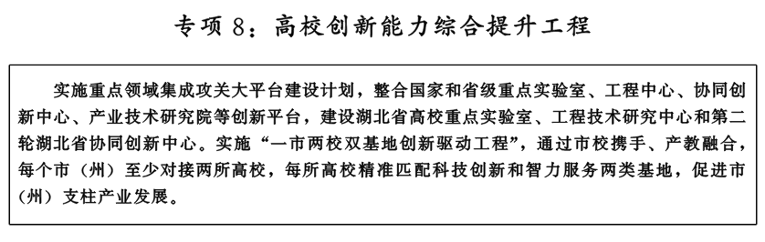
2.实施服务乡村振兴教育行动。推进巩固拓展教育脱贫攻坚成果同乡村振兴有效衔接，落实“四个不摘”要求，促进振兴乡村教育和教育振兴乡村良性循环。继续加强义务教育学校薄弱环节改造与能力提升工作，提升乡村教育教学质量。拓展乡村振兴人才智力服务，大力实施“一村多名大学生计划”“乡村全科医生计划”“一线劳动者培养计划”“百校联百县—高校服务乡村振兴科技支撑行动计划”。支持高校建设一批“乡村振兴研究院”，为乡村产业规划、村庄规划、村庄整治、环境保护等提供决策咨询服务。支持学校挖掘利用乡村文化资源，推动乡风文明建设。
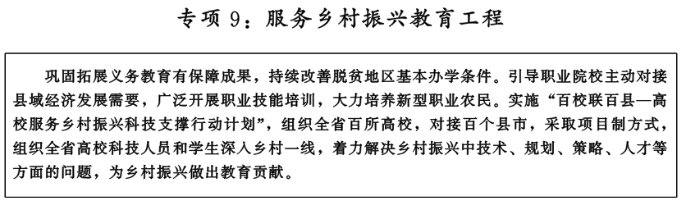
3.提高民族地区教育发展水平。支持民族地区高等教育发展，扶持建设一批高水平中小学和职业学校。继续实施少数民族高层次骨干人才培养计划，加快少数民族人才培养。加强民族团结进步教育，铸牢中华民族共同体意识。以“组团式”教育人才选派为重点，加强教育援藏援疆工作，办好省内西藏班、新疆班。
（四）提升文化传承创新水平。
1.传承弘扬中华优秀文化。推动中华优秀传统文化进校园，以传统节日为契机，组织大中小学生参加优秀传统文化展示展览活动，强化传统节日文化熏陶。实施“礼敬荆楚优秀传统文化”项目，指导高校打造一批具有价值导向、富有时代气息、体现文化内涵的品牌文化活动。加强传统工艺人才培养，支持学校建立一批中华优秀传统文化传承示范基地和非遗传承中心，建好荆楚非物质文化遗产技能传承院。整合高校融媒体资源，建立全省高校优秀传统文化新媒体宣传矩阵。
2.加强校园文化建设。坚持以文化人、以文育人，深入推进文明校园创建工作，推进“一校一品”校园文化建设。开展“书香校园”建设行动，创建一批中小学校“最美校园书屋”。办好“大学生网络文化节”和“高校网络教育优秀作品推选展示活动”。加强校风教风学风研风建设，营造良好育人氛围。
3.推进新时代语言文字工作。出台《湖北省关于全面加强新时代语言文字工作的实施意见》。实施国家通用语言文字普及提升和推普助力乡村振兴计划，加强脱贫地区、民族地区基层干部和农民语言文字培训，提升语言能力和人文素质。建好部门、市（州）、高校、专家和基地“五支队伍”。加强国家语言文字推广基地建设。挖掘、保护和利用湖北语言文化资源。
（五）提升教育对外开放水平。
1.推进双向留学提质增效。继续实施优秀来鄂留学奖学金计划，开展留学质量认证，打造“留学湖北”升级版。持续推进湖北高校优秀大学生“游学计划”和青年骨干教师出国研修项目，支持和鼓励高校选派师生到国（境）外知名高校交流学习。
2.积极推动发展涉外办学。支持高校引进国（境）外优质教育资源，建设一批高水平合作办学机构和项目。鼓励有条件的高校赴国（境）外办学，支持高校与国（境）外高等教育机构开展包括学分互认、学位互授联授、联合培养等多种形式的合作办学。规范普通高中中外合作办学和外籍人员子女学校发展。
3.深化拓展中外人文交流。搭建一批教育国际合作与交流平台，打造一批中外人文交流品牌。鼓励中小学校与国外学校缔结姊妹关系，开展友好交流和国际理解教育。扩大实施世界著名科学家来鄂讲学计划。加强中华优秀传统文化国际交流，支持国际中文教育事业发展。
4.深度融入共建“一带一路”教育行动。加强同“一带一路”沿线国家教育交流与合作，加大共建“一带一路”所需各类专业技术和管理人才、关键语种翻译人才培养力度，鼓励高校发挥学科专业优势，助力优势产业企业走出去。支持有条件的应用型本科高校和职业院校赴“一带一路”沿线国家建设“鲁班工坊”，推进“中文＋职业技能”项目。
六、建设高素质专业化创新型教师队伍
（一）加强师德师风建设。
坚持把师德师风摆在教师队伍建设的首位，将师德考核结果作为教师年度考核、资格定期注册、职务（职称）评审、岗位聘用和评优奖励等的重要依据。落实厚爱与严管要求，引导广大教师以德立身、以德立学、以德施教，争做“四有”好老师。持续开展“寻访荆楚好老师”、师德建设主题作品征集展示等宣传教育活动，办好师德讲堂，讲好师德故事。严格师德监督，推行师德考核负面清单制度。
（二）健全教师教育体系。
深入实施湖北教师教育振兴工程。健全师范生培养体系，支持高水平综合性大学开展师范教育，支持高水平工科大学举办职业技术师范学院或专业。探索建立师范生多元化招生选拔机制，加大省级公费师范教育力度，实施脱贫地区优秀中小学教师定向培养专项计划。构建地方政府、师范院校、中小学校（幼儿园）“三位一体”协同培养机制，建设一批省级教师教育综合改革实验区。健全教师专业发展支持服务体系，推动各地建立健全地方教师发展机构，鼓励高校建设教师发展中心。统筹实施“国培”计划和省级中小学、幼儿园教师培训项目，探索运用人工智能助推教师队伍建设。扩大优秀中小学校长教师国（境）内外研修项目实施规模，加大卓越校长、教师、班主任培养力度。
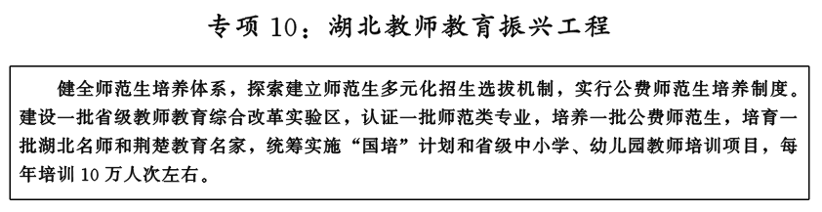
（三）优化教师资源配置。
健全“省级统筹、市域调剂、以县为主、动态调配”的中小学教师编制管理制度，加大编制统筹配置力度，通过跨地域、跨层级调配等措施，妥善解决各地各级中小学幼儿园教师编制需要。对乡村小规模学校按照班师比与生师比相结合的办法核定编制，按照省定标准核定公办幼儿园编制，补齐补足幼儿园教师和保育人员。完善省级统筹的中小学教师补充机制，重点解决中小学体育、美术、音乐、心理健康教育、劳动教育、通用技术、综合实践等紧缺学科教师。采取购买服务等方式，着力解决中小学、幼儿园教辅、安保、校医、后勤保障服务。持续实施中小学校“银龄讲学计划”，鼓励优秀退休教师到脱贫地区学校支教。统筹实施教育人才项目，支持高校重点引进海内外优秀高层次人才和创新团队。深入实施湖北产业教授、湖北名师工作室项目，支持应用型本科高校和高职院校从行业企业选聘科技创新人才、经营管理人才和高技能人才担任兼职教师，落实高校青年教师到行业企业实践和挂职锻炼制度。
（四）创新教师管理制度。
建立事权人权财权相统一的中小学教师管理体制，深入实施“县管校聘”管理改革。优化教师岗位结构设置，适当提高幼儿园、中小学校、中等职业学校中高级岗位比例和高校高级岗位比例。加快推进中小学校长职级制改革，促进校长队伍专业化建设。完善职业院校教师管理制度机制，职业院校引进高技能人才，可依规采取考察的方式公开聘用。推进高校教师人事制度改革，实行高校人员总量管理，在备案人员总量内，高校按规定自主开展人事管理工作。
（五）完善教师保障机制。
落实教师队伍建设地方“一把手”负责制，健全与学校所在地公务员工资收入同步联动机制，将住房公积金、社会保险费等工资项目足额纳入财政保障，确保中小学教师平均工资收入水平不低于或高于当地公务员平均工资收入水平。完善教师收入分配激励机制，有效体现教师工作量和工作绩效，绩效工资分配向班主任、特殊教育教师倾斜。扩大高等学校教师收入分配自主权。完善乡村教师生活补助和农村义务教育学校骨干教师补助办法。多渠道建设乡村教师周转宿舍，不断改善困难教师居住条件。关心青年教师工作生活，巩固乡村教师队伍。健全由综合类、师德类、教学类组成的教师荣誉表彰制度体系，鼓励社会力量通过设立专项基金等方式关心教师，营造全社会尊师重教氛围。
七、提升教育高质量发展的保障能力
（一）提高教育经费保障水平和使用效益。
1.加大教育投入保障力度。完善各类教育预算拨款制度，落实省、市、县教育财政事权和支出责任，确保教育经费“两个只增不减”。全面落实城乡统一、重在农村的义务教育经费保障机制，统筹做好学前教育、义务教育、普通高中教育财政保障工作，完善高校生均财政拨款政策。适时调整非义务教育阶段公办学校（幼儿园）学费（保教费）、住宿费标准，完善非营利性民办学校、幼儿园收费管理政策，构建与经济社会发展水平相适应的教育成本分担机制。完善省属本科高校社会捐赠收入财政配比政策，按规定落实公益性捐赠税收优惠政策。发挥各级教育基金会作用，吸引社会捐赠。加强收费管理，严格执行教育收费公示制度。
2.优化教育经费支出结构。科学安排教育经费支出，推动教育经费使用结构重心从规模扩张向质量提升、结构优化转移，从硬件设施建设向教育教学改革和教师队伍建设等转移。统筹中央和省级财政专项补助项目，向困难地区、关键领域、薄弱环节和特殊群体倾斜，重点支持学前教育普及普惠发展、义务教育优质均衡发展、薄弱普通高中改造、职业院校“双高计划”建设、高校“双一流”建设和高层次人才引进。
3.提高教育经费使用效益。加强省级教育经费统筹，落实各级各类学校经费使用自主权。健全“谁使用、谁负责”的教育经费使用管理责任体系。落实资金分配、使用和预算管理、国有资产管理、科研经费管理等制度，建立全覆盖、全过程、全方位的教育经费绩效评价和监管机制，强化教育经费执行情况监测监督，加强教育内部审计工作。完成高校所属企业体制改革，促进高校聚焦教育教学和科研主业。
（二）加强教育信息化支撑。
1.优化教育信息化基础环境。将教育信息化基础设施建设作为新基建的重要内容，加快建设由国家主干网、省市教育网和学校接入网构成的教育专网，全面覆盖各级各类学校和教学点。建立基于人人通空间的教育信息化产品认证、选用、采购、推送、应用、评价和反馈机制，满足各级各类学校应用需要。加强分布式教育大数据中心建设。实施数字校园规范建设行动，建设一批省级信息化标杆学校。
2.促进信息技术与教育教学深度融合。探索“互联网＋”大数据和人工智能条件下的人才培养新模式，创建一批“智慧教育示范区”“新型教与学模式实验区”。多渠道开发优质数字教育资源，加强省级教育资源公共服务平台建设，构建基础性数字教育资源多元供给和资源迭代优化机制。大力发展在线教育，促进课程结构重组、教学流程再造、质量文化重构。推进专递课堂、名师课堂、名校网络课堂“三个课堂”在农村偏远学校的应用，助推城乡教育均衡发展。
3.提高教育管理与服务网络化智能化水平。深化信息技术在教育管理中的应用，研发基于大数据的管理决策系统，提升教育治理能力现代化水平。健全在线教育资源应用和备案审查制度、准入负面清单制度和事中事后监管制度，促进“互联网＋教育”新业态有序健康发展。
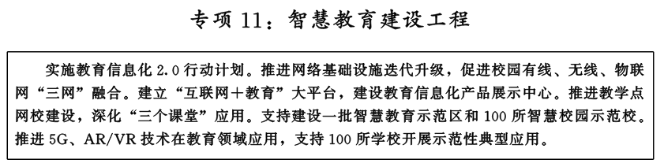
（三）切实维护教育系统安全稳定。
1.加强教育系统安防体系建设。牢固树立安全发展理念，坚持人民至上、生命至上，切实维护校园和师生生命财产安全。落实《湖北省学校安全条例》，广泛开展师生安全教育宣传，健全校园安全隐患排查整治机制，持续加强学校周边环境综合治理，夯实平安校园“七防工程”，巩固提升中小学、幼儿园安全防范“三个100％”成果。
2.狠抓重点领域和关键环节安全管理。加强食品安全和健康管理，开展校园食品安全守护行动，推动“互联网＋明厨亮灶”建设。加强校车运营监管，实现监管平台全覆盖。加强校园消防安全管理和消防设施建设，强化消防安全教育与演练。健全校园网络安全制度，提升网络安全水平。完善防范校园欺凌的有效机制，合理使用教育惩戒。坚决打击“校闹”行为，加强特殊重点群体的教育管控，维护正常教育教学秩序。
3.完善教育领域风险防控机制。树立底线思维，健全责任体系，完善研判机制。及时掌握苗头性、倾向性问题，实施精准治理。加强校园应急预案和应急队伍建设，完善校园安全管理与应急指挥系统，健全警校联动机制，提升突发事件处置能力。
（四）推进教育治理体系和治理能力现代化。
1.深入推进依法治教。完善地方教育法治体系，推进地方性教育法规立法工作，推进《湖北省教育督导规定》《湖北省教学成果奖励办法》（修订）等政府立法工作。深化教育行政执法体制机制改革，提高领导干部运用法治思维和法治方式推动教育发展的能力，完善重大教育决策合法性审查和风险评估机制，健全规范性文件出台前的咨询、听证、公示制度。构建师生申诉、行政复议、调解、信访等多元教育纠纷解决机制，维护师生合法权益。
2.加强教育督导评估。健全督政、督学和评估监测“三位一体”的督导体系，推动各类主体切实履行发展教育的职责。加强督导队伍建设，探索建立政府购买服务、委托第三方评估监测机构和社会组织开展教育评估监测的工作机制。强化督导和监测结果应用，健全督导报告发布和整改复查制度，推动公开监督和行政问责，力促教育督导“长牙齿”。
3.健全学校现代化治理体系。完善学校法人治理机制和内部治理结构，推动学校建立以章程为核心的制度体系，增强学校办学活力和自我约束能力。健全高校学术委员会制度。健全职业院校、行业、企业等共同参与的学校理事会或董事会制度。健全中小学（幼儿园）家长委员会制度，促进学校管理民主。推进各级各类学校普遍实行法律顾问制度。完善依法治校考核评价体系，推进依法治校示范校创建。
4.提升教育研究和科学决策水平。加强教育科研队伍建设，建设一批高水平教育智库。健全教育战略咨询机制，加强对重大教育问题的理论和实证研究，推出构建高质量教育体系的湖北经验、解决突出矛盾问题的湖北方案。加强地方和各级各类学校教研机构建设，选优配强教研队伍。健全省、市、县三级学科教学指导委员会，加强对教育教学工作的研究、咨询、指导、服务和评估。加强国家教育考试队伍建设。发挥教育统计工作在教育决策中的作用。
八、加强党对教育工作的全面领导
（一）完善党领导教育的体制机制。
健全党委统一领导、党政齐抓共管、部门各负其责的教育领导体制，完善各级党委教育工作领导小组运行机制，推进市（州）成立党委教育工委。落实各级党政主要负责同志深入教育一线调研、联系学校、为师生上思政课和年终述职必述教育等制度。进一步明确学校党组织领导关系，规范党组织隶属关系，落实中小学校党建工作由县级以上地方党委教育工作部门或教育行政部门党组织统一领导的机制。坚持和完善高校党委领导下的校长负责制，推行中小学党组织领导的校长负责制，学校党组织对学校工作实行全面领导，对学校党的建设全面负责。完善民办学校党组织书记选派办法，强化民办高校党委政治功能。
（二）提升教育系统党的建设质量。
实施高质量教育体系党建领航攻坚行动，以高质量党建引领和保障教育高质量发展。深入开展新时代高校“双创”（示范创建、质量创优）工作，持续推进高校党组织“对标争先”建设计划，完善高校党委、院系党组织、师生党支部、党员“四位一体”的党建工作体系。加强对中小学、幼儿园、民办学校、教育类培训机构、中外合作办学机构等党建工作的分类指导，推进党的组织和工作全覆盖。实施基层党建质量提升攻坚行动，以增强组织力、凝聚力、战斗力为重点加强党支部建设。认真落实“三会一课”、民主生活会和组织生活会等制度，不断提高党内政治生活质量。全面加强和改进教育系统统战工作。做好在优秀青年教师和优秀学生中发展党员工作。打造教育系统党员干部下沉社区工作品牌。
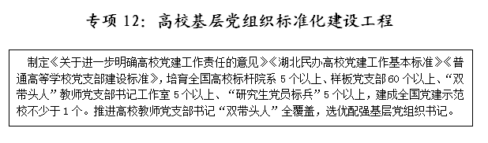
（三）落实全面从严治党主体责任。
坚持严的主基调，完善教育系统全面从严治党责任体系，层层压紧责任链条。强化政治监督，严明政治纪律和政治规矩，扎实推动“两个维护”具体化走深走实，确保党中央重大决策部署在教育系统落细落实。持续开展专项整治，加强警示教育，强化制度约束，用好监督执纪“四种形态”，一体推进不敢腐、不能腐、不想腐。严格落实中央八项规定精神，深入开展清廉机关、清廉学校建设，营造教育系统风清气正的良好政治生态。
九、组织实施
（一）完善落实机制。
各级党委政府要坚持教育优先发展战略，把构建高质量教育体系、推进教育现代化纳入议事日程，研究解决教育改革发展中的重大问题；坚持将教育工作同党的建设、经济社会发展一起谋划、一起部署、一起检查、一起落实；协调动员各方面力量，构建全方位协同推进规划落实的有效机制，制定时间表、路线图、任务书，精心组织实施。各部门和各地方之间要加强协同，强化年度计划和规划的有效衔接，做好发展战略、重点任务、重大工程项目与规划的协同推进。各地、各单位要从实际出发，制定本地、本单位发展规划或实施方案，出台切实可行、操作性强的政策措施，抓紧组织实施。加强分类指导，鼓励各地大胆实践，不断探索规划实施的有效机制。
（二）加强评估监测。
充分利用大数据等现代信息技术对规划实施情况开展跟踪监测，通过第三方评估等多种形式，分任务、分阶段对规划执行情况实行年度监测和中期评估，及时发现问题，优化实施策略。将规划确定的发展指标和重点任务纳入各级政府、各部门综合评价和绩效考核体系，作为督促检查各级教育行政部门和学校工作的重要内容，把规划实施效果作为项目审批和安排资金的重要依据。
（三）营造良好环境。
定期发布教育改革发展动态和规划实施进展情况，引导社会各界和广大群众采取多种形式为教育发展贡献力量。新闻媒体要积极宣传教育改革发展的最新进展、成就与典型，引导和鼓励企事业单位、社区、家庭和社会公众多形式多途径参与规划实施。坚持正确的舆论导向，引导全社会树立科学的教育观、人才观，引导人民群众合理预期，营造全社会共同关心、支持和参与教育改革发展的良好氛围。

